1-слайд

Trello - это веб-приложение для управления проектами и задачами, которое использует канбан-доски. Канбан-доска - это визуальный инструмент для отслеживания прогресса работы над различными задачами. Доска разделена на несколько списков, каждый из которых соответствует определенному этапу выполнения задачи. Например, первый список может называться "To Do", второй - "In Progress", третий - "Done". Каждая задача представлена картой, которую можно перемещать между списками по мере ее выполнения.
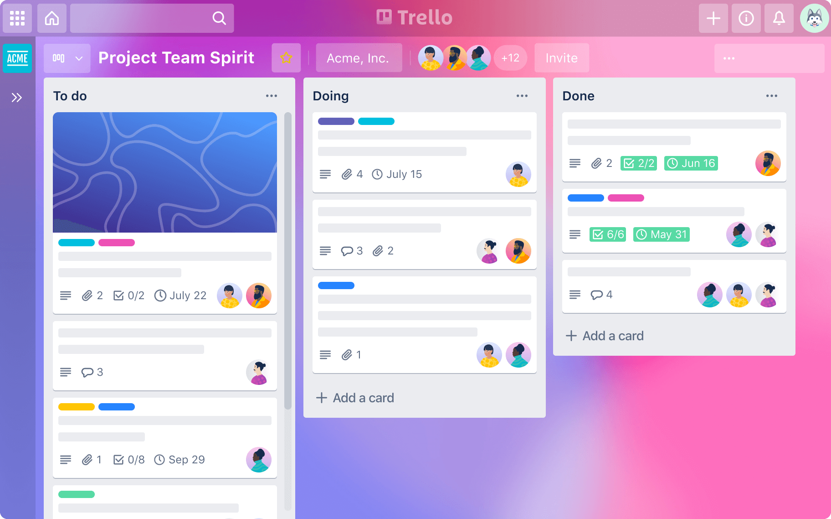
Trello является очень популярным инструментом для управления проектами, поскольку он прост в использовании и очень нагляден. Trello можно использовать для управления любыми проектами, независимо от их размера и сложности.

2-слайд

Trello имеет множество функций, которые делают его идеальным инструментом для управления проектами и задачами:
- Списки и карточки: Trello использует списки и карточки для визуального представления проектов и задач. 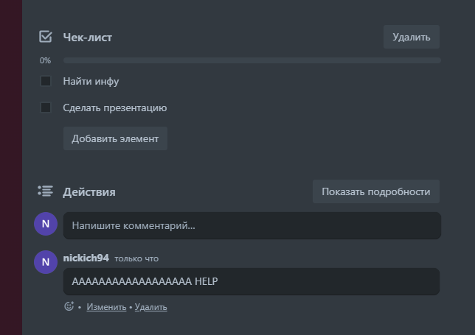
- Списки задач: Trello позволяет создавать списки задач для различных типов задач, например, "Сделать", "В процессе" и т. д. Это позволяет легко управлять различными этапами выполнения проекта.
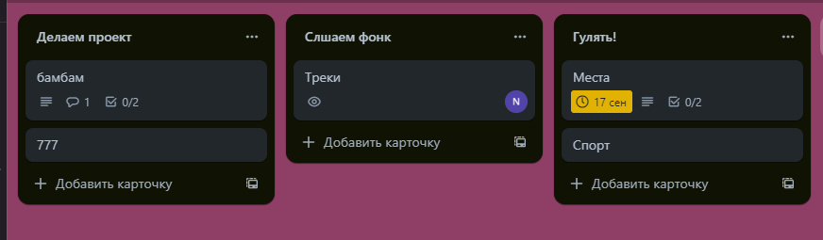
- Комментарии и прикрепленные файлы: Trello позволяет добавлять комментарии и прикреплять файлы к карточкам. Это позволяет командам общаться и обмениваться информацией по поводу задач.
- Trello имеет множество функций, которые могут помочь в создании проекта или своего плана.
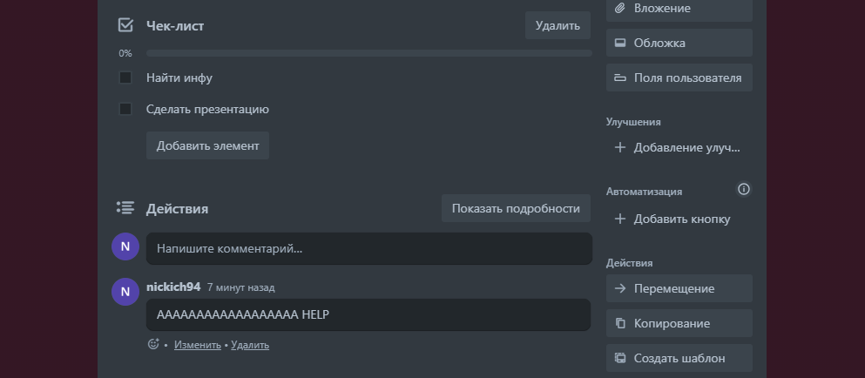
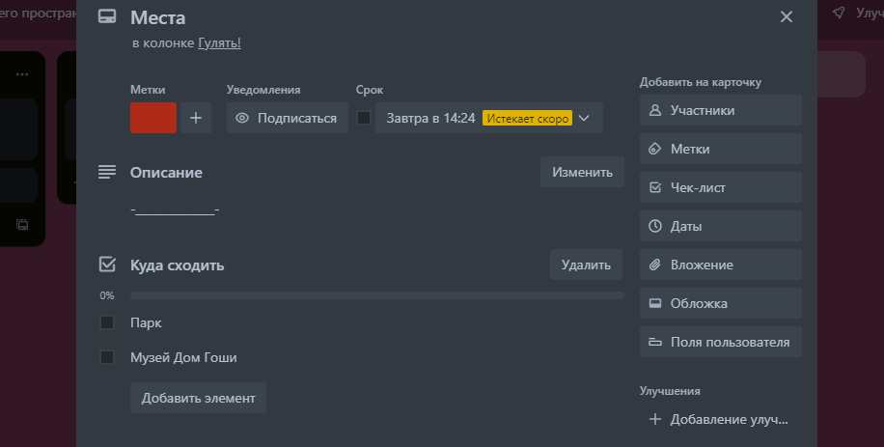
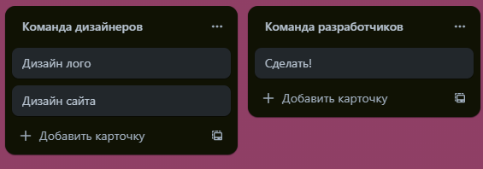

3-слайд
Плюсы Trello:
- Простота использования: Trello имеет простой и понятный интерфейс, который легко освоить.
- Наглядность: Trello использует канбан-доски для визуального представления проектов и задач. Это позволяет легко отслеживать прогресс работы и видеть, на каком этапе находится каждая задача.
- Универсальность: Trello можно использовать для управления любыми проектами, независимо от их размера и сложности.
- Мобильность: Trello доступен на мобильных устройствах, что позволяет работать с ним в любом месте.
- Бесплатный план: Trello предлагает бесплатный план, который включает в себя основные функции.

Минусы Trello:
- Ограничения бесплатного плана: Бесплатный план Trello имеет некоторые ограничения, такие как количество досок, карт и участников.
- Недостаточная гибкость: Trello может быть недостаточно гибким для некоторых проектов или процессов.
- Недостаточно возможностей для совместной работы: Trello может быть недостаточно мощным для совместной работы с большими командами.

Вывод:

Trello - это отличный инструмент для управления проектами и задачами. Он прост в использовании, нагляден и универсален. Trello подходит для широкого круга пользователей, от небольших команд до крупных предприятий.

4-слайд

Есть и другая похожая программа под названием Jira.

Jira - это популярная система управления проектами и задачами, разработанная компанией Atlassian. Она предназначена для организации и отслеживания работы в различных проектах и командах разработки программного обеспечения, но может использоваться и в других областях.

5-слайд

Что можно делать в Jira:

Управление задачами: Jira позволяет создавать, назначать и отслеживать задачи, баги и иные типы рабочих элементов. Каждая задача может иметь описание, статус, сроки выполнения, приоритет и многое другое. А так же: Спринты и Agile-управление, отчеты и аналитика, интеграции.

6-слайд

Плюсы Jira:

Мощные возможности настройки: Jira предоставляет широкие возможности для настройки рабочих процессов и типов задач, что делает ее гибкой и подходящей для разных видов проектов.

Широкое сообщество и поддержка: Имеется большое сообщество пользователей Jira, множество документации и онлайн-ресурсов для поддержки.

Интеграции: С большим количеством интеграций, Jira может быть легко интегрирована с другими инструментами, которые вы используете в своем процессе разработки.

Минусы Jira:

Сложность для новичков: Из-за большого числа функций и настроек, Jira может быть сложной для освоения новичкам.

Стоимость: Jira может быть дорогой, особенно для небольших команд или стартапов.

7-слайд

Теперь сравним Jira с Trello:

Jira vs. Trello:

Уровень сложности:
Jira более мощный и гибкий инструмент, но при этом более сложный в освоении.
Trello более простой и интуитивно понятный, что делает его отличным выбором для малых команд и начинающих пользователей.

Гибкость:
Jira предоставляет больше возможностей для настройки рабочих процессов и типов задач.
Trello менее гибок, но более прост в использовании.

Стоимость:
Trello имеет бесплатный план и доступен по более низкой стоимости для платных версий.
Jira обычно более дорога, особенно если нужны дополнительные функции и пользователи.

Масштабируемость:
Jira подходит для крупных команд и предприятий с более сложными потребностями в управлении проектами.
Trello чаще используется для небольших и средних проектов.
Оба инструмента имеют свои преимущества и недостатки, и выбор между ними зависит от конкретных потребностей вашей команды и вашей готовности к вложению времени и ресурсов в обучение и настройку.

